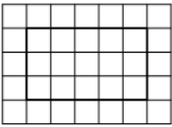
9. Задачи н квадратной решетке.
1. План местности разбит на клетки. Каждая клетка обозначает квадрат 1 м × 1 м. Найдите площадь участка, изображённого на плане. Ответ дайте в квадратных метрах.

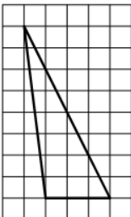
2. План местности разбит на клетки. Каждая клетка обозначает квадрат 1 м × 1 м. Найдите площадь участка, изображённого на плане. Ответ дайте в квадратных метрах.

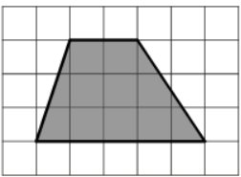
3. План местности разбит на клетки. Каждая клетка обозначает квадрат 1 м × 1 м1 м × 1 м. Найдите площадь участка, выделенного на плане. Ответ дайте в квадратных метрах.

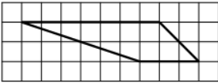
4. План местности разбит на клетки. Каждая клетка обозначает квадрат 1 м × 1 м. Найдите площадь участка, изображённого на плане. Ответ дайте в квадратных метрах.
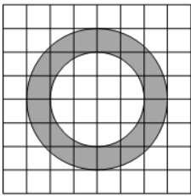
5. На клетчатой бумаге нарисованы два круга. Площадь внутреннего круга равна 8. Найдите площадь заштрихованной фигуры.

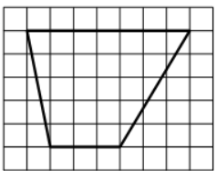
6. План местности разбит на клетки. Каждая клетка обозначает квадрат 1 м × 1 м. Найдите площадь участка, изображённого на плане. Ответ дайте в квадратных метрах.

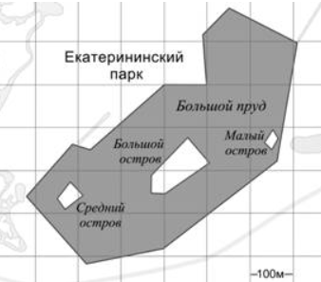
7. На фрагменте географической карты схематично изображены очертания Большого пруда Екатерининского парка с островами (площадь одной клетки равна одному гектару). Оцените приближённо площадь Большого острова. Ответ дайте в гектарах с округлением до целого числа.

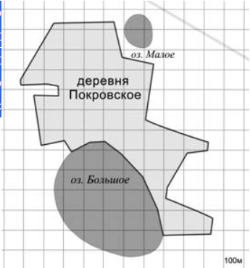
8. На фрагменте географической карты схематично изображены границы деревни Покровское и очертания озёр Малое и Большое (площадь одной клетки равна одному гектару). Оцените приближённо площадь озера Малое. Ответ дайте в гектарах с округлением до целого числа.

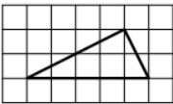
9. План местности разбит на клетки. Каждая клетка обозначает квадрат 1 м × 1 м. Найдите площадь участка, изображённого на плане. Ответ дайте в квадратных метрах.

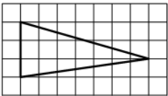
10. План местности разбит на клетки. Каждая клетка обозначает квадрат 1 м × 1 м. Найдите площадь участка, изображённого на плане. Ответ дайте в квадратных метрах.

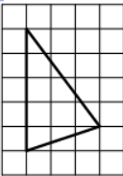
11. План местности разбит на клетки. Каждая клетка обозначает квадрат 1 м × 1 м. Найдите площадь участка, изображённого на плане. Ответ дайте в квадратных метрах.

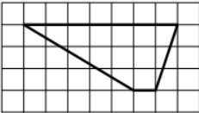
12. План местности разбит на клетки. Каждая клетка обозначает квадрат 1 м × 1 м. Найдите площадь участка, изображённого на плане. Ответ дайте в квадратных метрах.

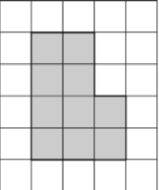
13. План местности разбит на клетки. Каждая клетка обозначает квадрат 1 м × 1 м1 м × 1 м. Найдите площадь участка, выделенного на плане. Ответ дайте в квадратных метрах.

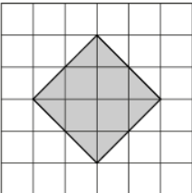
14. План местности разбит на клетки. Каждая клетка обозначает квадрат 1 м × 1 м1 м × 1 м. Найдите площадь участка, выделенного на плане. Ответ дайте
в квадратных метрах.

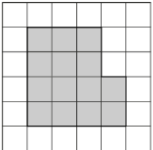
15. План местности разбит на клетки. Каждая клетка обозначает квадрат 1 м × 1 м1 м × 1 м. Найдите площадь участка, выделенного на плане. Ответ дайте
в квадратных метрах.

